Systemy Operacyjne Moduł II  
Zadanie Domowe

*Radosław Terelak Gr. 4G*

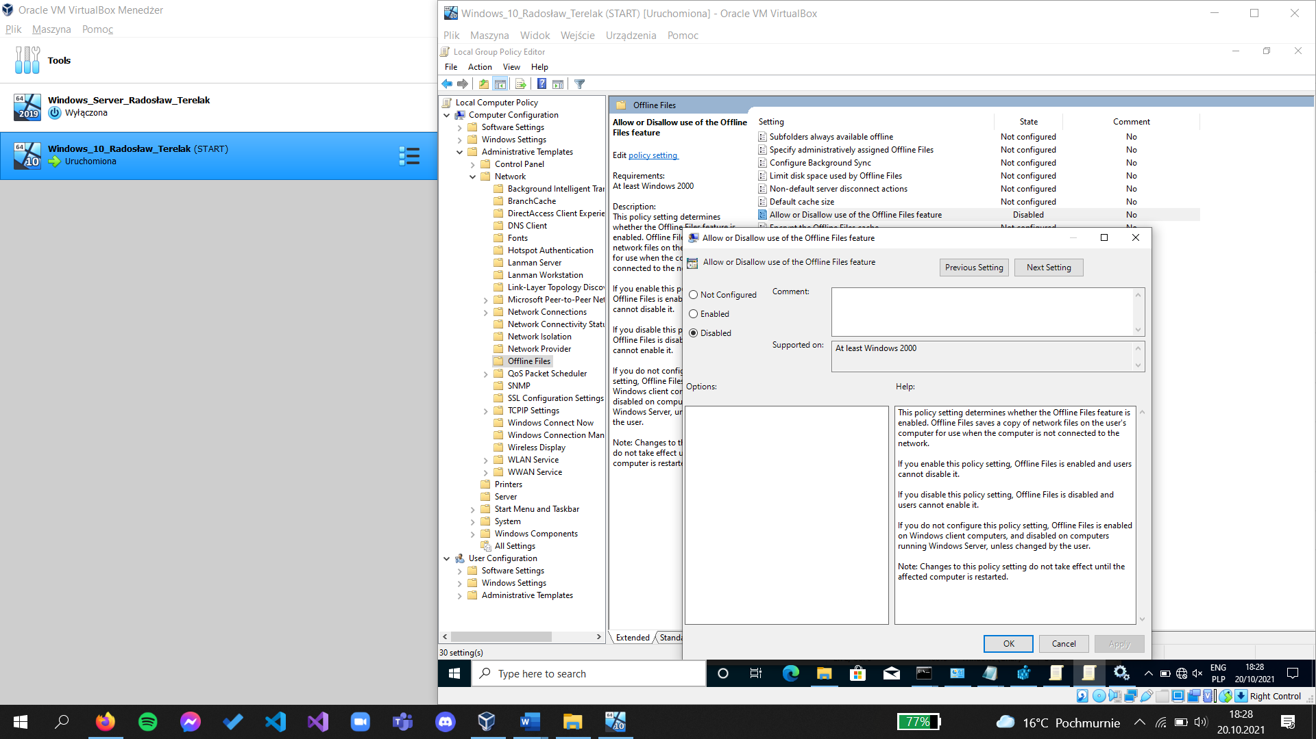**Zadanie 1**

Wyłączenie usługi „Pliki trybu offline”

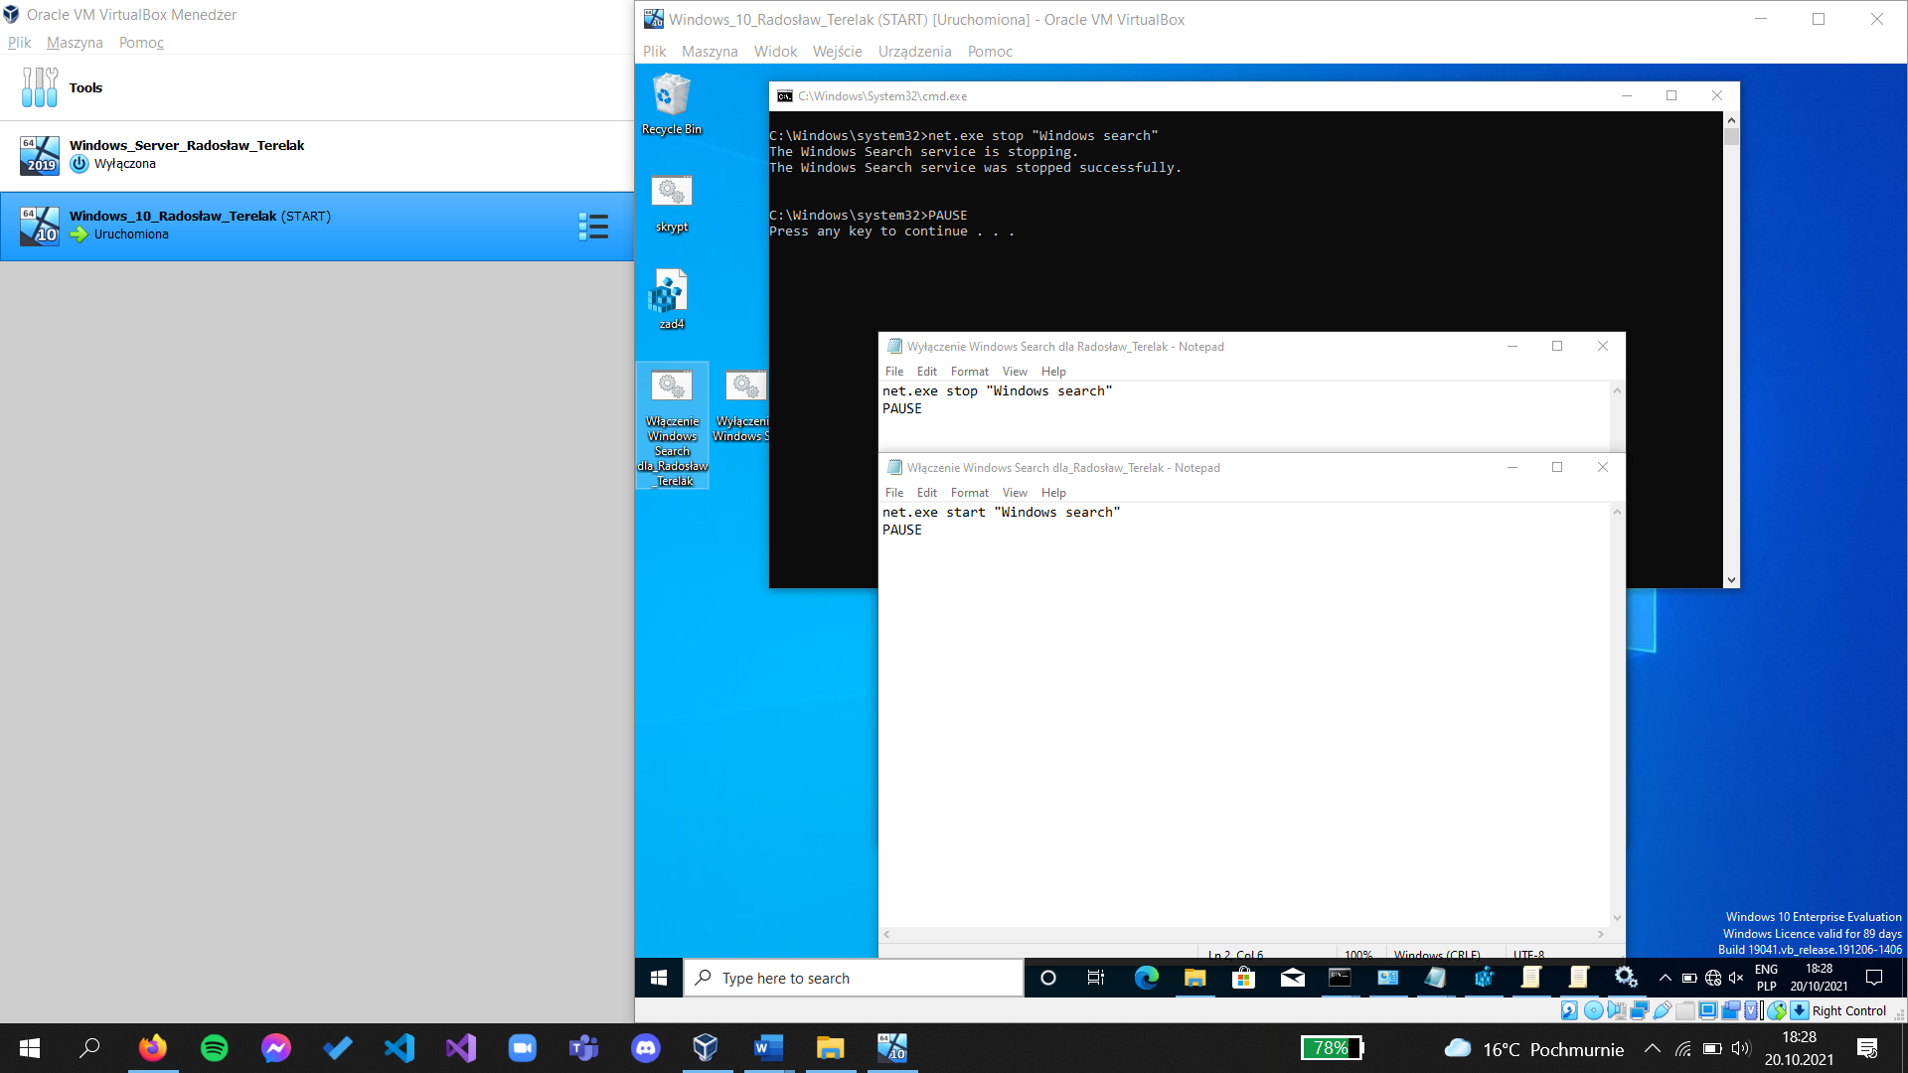

Komenda do uruchomienia/zatrzymania usługi Windows Search to: **net.exe start/stop „Windows search”**

Pliki .bat należy uruchomić jako administrator, w przeciwnym wypadku polecenie się nie wykona.

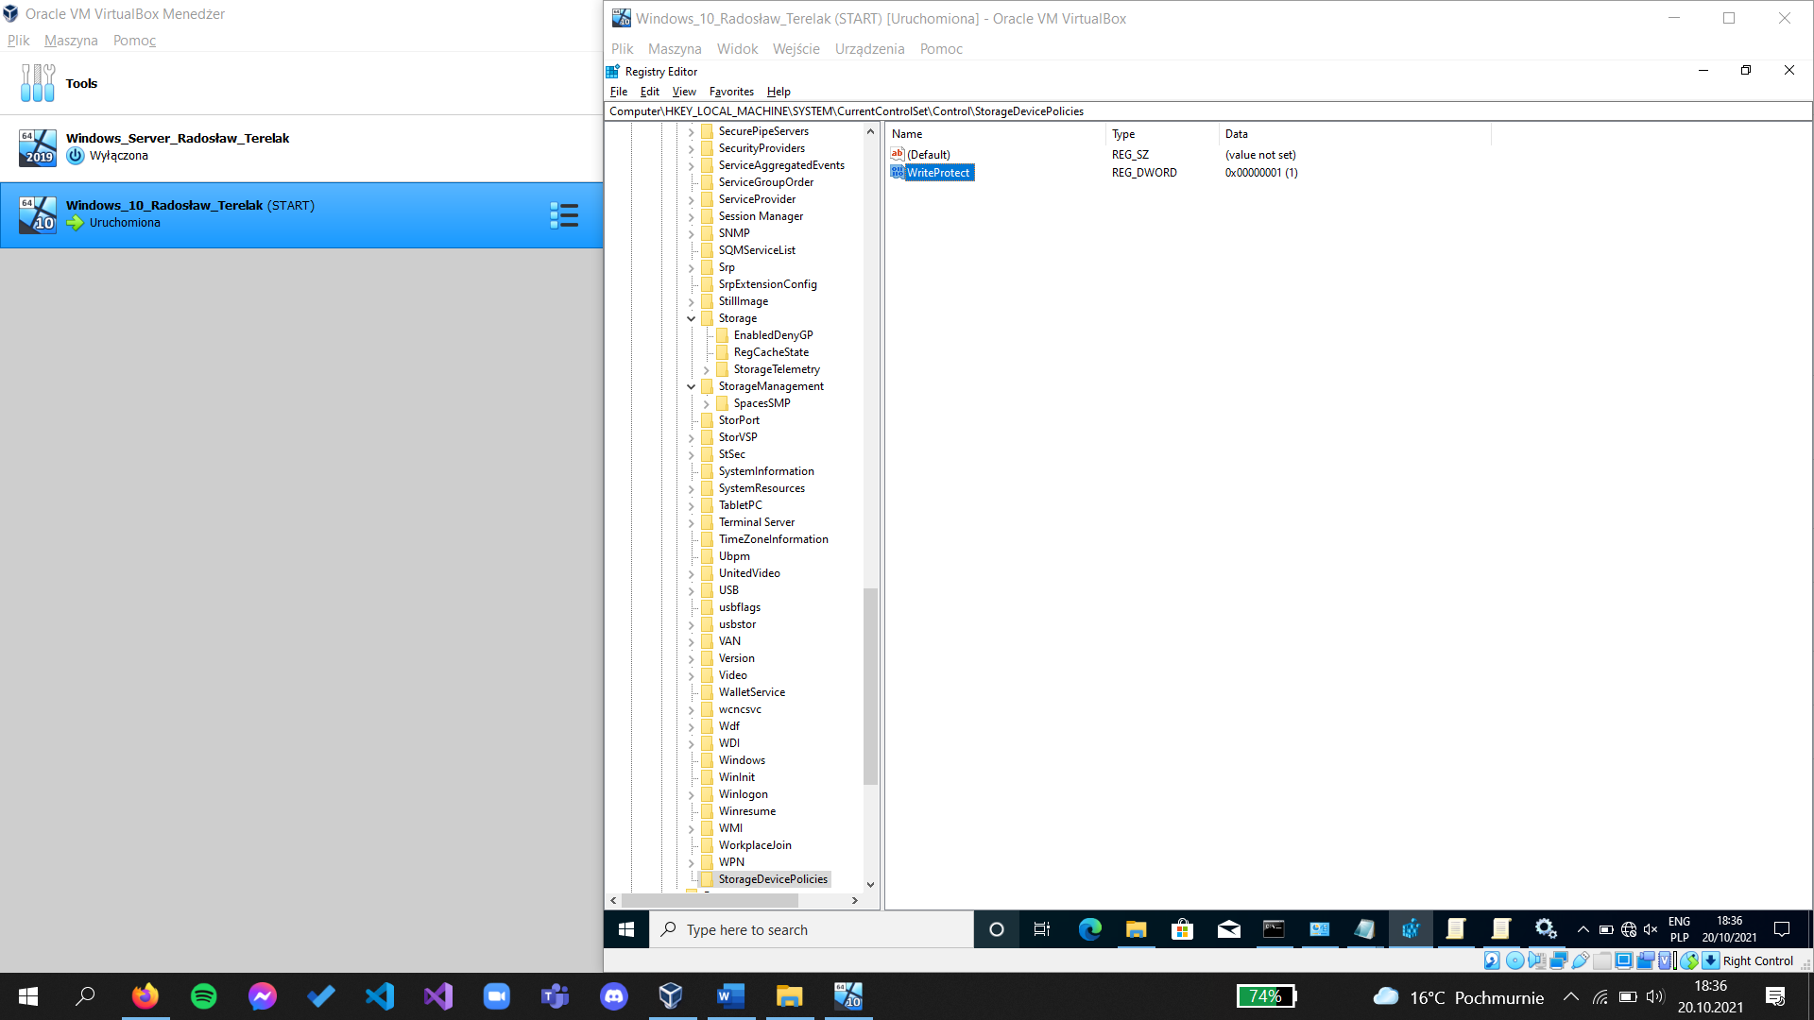

Blokada opcji zapisu na przenośnych pamięciach USB

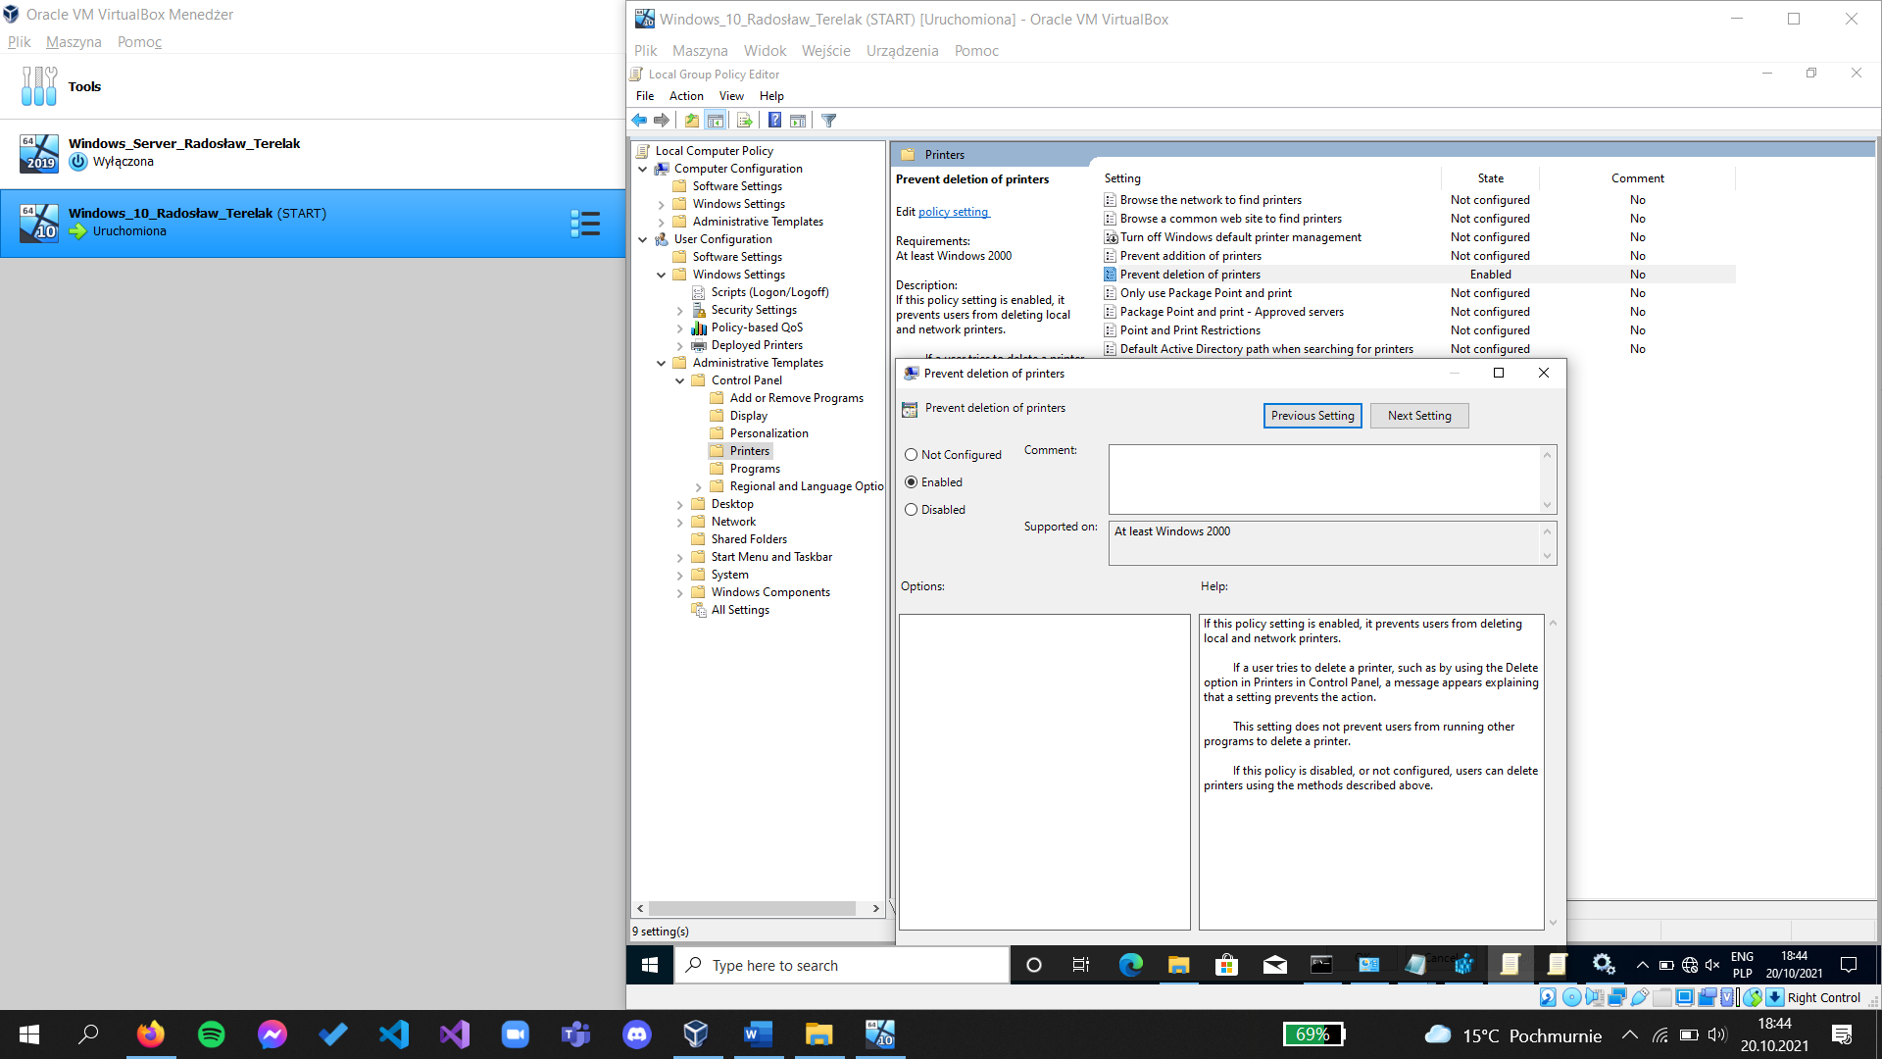

Zapobieganie usuwaniu drukarek